ПРИЛОЖЕНИЕ к решению Челябинской городской Думы от________ №________

Вносимые изменения в Правила землепользования и застройки муниципального образования «Челябинский городской округ»

Номер градостроитель-ной зоны | Характер вносимых изменений | Градостроительный индекс зон
Номер градостроитель-ной зоны | Характер вносимых изменений | действующее зонирование | с учетом изменений
02 15 | - изменить вид территориальной зоны 07. | 02 15 07 Б22 | 02 15 07 Б1

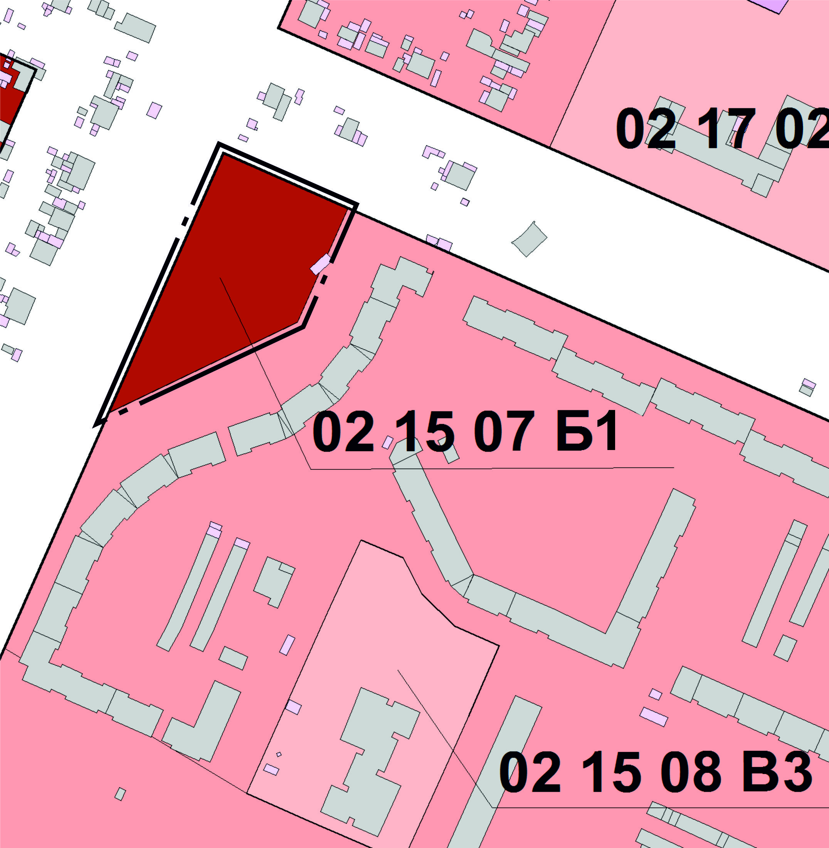

Начальник Главного управления архитектуры
и градостроительства Администрации города С. В. Самсонов

